Weichen stellen für die Zukunft der Verpackungsindustrie
ABB Machine Automation zeigt adaptive Automationslösungen für die Verpackungsindustrie auf der Interpack
Eggelsberg/Düsseldorf, 16. Februar 2026 – Die Machine Automation Division von ABB präsentiert auf der Interpack 2026 ein umfassendes Portfolio an Automatisierungslösungen ihrer B&RProdukte. In Halle 6, Stand E62, zeigt das Unternehmen Hardware- und Softwarelösungen für Steuerungssyteme, Antriebstechnik, HMI, Sicherheitstechnik und Mechatronik sowie offene Konnektivität und die nahtlose Integration neuer Technologien wie Bildverarbeitung und Simulation.
Der schnelle Anstieg des Omnichannel-Handels, strengere Nachhaltigkeitsvorgaben und ein sich veränderndes Arbeitsumfeld führen dazu, dass Hersteller ihre Verpackungs- und Materialflussprozesse neu ausrichten müssen. Unternehmen stehen heute vor der Aufgabe, sowohl klassische Palettenaufträge als auch individualisierte Kleinserien für den E-Commerce effizient zu erfüllen – und zugleich neue gesetzliche Anforderungen wie die EUVerordnung für Verpackung und Verpackungsabfälle (PPWR) einzuhalten. Die Automatisierungslösungen der Machine Automation Division auf Basis von Technologie von B&R unterstützen Verpackungshersteller dabei, schnell auf neue Trends zu reagieren, personalisierte Varianten effizient umzusetzen und ihre Produktivität durch adaptive, zukunftsfähige Automatisierung zu steigern.
Auf der diesjährigen Interpack sind verschiedenste Lösungen für die Verpackungsindustrie zu sehen, darunter:
• Das „All Adaptive Demo“ zeigt, wie sich moderne Automatisierungstechnik für zukünftige Verpackungsprozesse einsetzen lässt. Im Mittelpunkt stehen die Transportsysteme ACOPOStrak und ACOPOS 6D, die dynamische, frei konfigurierbare Einzelproduktbewegungen ermöglichen. Die Robotermechanik eines Codian Delta übernimmt den Produkttransfer zwischen den Plattformen. Ein Vision-System mit zwei Kameras dient zur Positionsbestimmung, Qualitätsprüfung und Bildauswertung. Das Demo veranschaulicht, wie wichtig eine präzise Abstimmung von Sortierung, Transport, robotergestütztem Handling, visueller Inspektion und Prozessintegration in einer vielseitigen Verpackungsproduktion ist.
• ABB Machine Automation stellt die neuesten ACOPOS6DLösungen vor, die auf der magnetisch schwebenden B&RPlanartechnologie basieren und eine vollständig adaptive, kontaktfreie Produktbewegung auf sehr kleinem Maschinenraum ermöglichen. Durch die Kombination von Fördertechnik mit dem ACOPOS6DPlanarsystem lassen sich die Kosten pro Artikelnummer senken, die Anzahl der verarbeiteten SKUs (Stock Keeping Unit) pro Minute steigern und neue Produkte deutlich schneller wirtschaftlich herstellen. Die Technologie arbeitet mit mikrometergenauer Positionierung, kommt ohne mechanischen Verschleiß aus und ermöglicht eine schnelle Inbetriebnahme sowie Formatwechsel ohne Produktionsunterbrechung. Zudem eignet sie sich für Reinraumanwendungen, insbesondere in Verbindung mit der CodianSCARARobotikmechanik. Besucher:innen können am Messestand erleben, wie parallel verschiedene Produkte auf einer einzigen Maschine produziert werden können und wie nahtlos die Interaktion mit Robotermechanik, Bildverarbeitungssystemen und weiteren Automatisierungskomponenten erfolgt. Darüber hinaus wird gezeigt, wie sich das gesamte Transportsystem mithilfe einer integrierten EngineeringUmgebung von B&R simulieren, optimieren und diagnostizieren lässt.
• Das Transportsystem ACOPOStrak gehört seit vielen Jahren zu den zentralen Technologien im B&R‑Produktportfolio und hat sich insbesondere in Umgebungen mit hoher Variantenvielfalt und häufig wechselnden SKUs bewährt. Die aktuelle Generation des Systems ist mit der neuen Compact‑Curve‑Technologie ausgestattet, wodurch sich hochverdichtete Anlagenlayouts bei einer Systembreite von lediglich 330 mm realisieren lassen. Ergänzend kommen Metal‑to‑Metal‑Shuttles und ‑Führungselemente zum Einsatz, die höhere Traglasten ermöglichen und auch bei anspruchsvollen Positionieraufgaben präzise Ergebnisse liefern. Trotz dieser höheren Belastbarkeit bleibt die volle Dynamik des Systems erhalten, was wiederum eine gesteigerte Förderleistung pro Quadratmeter Maschinenfläche erlaubt. Damit bietet ACOPOStrak eine leistungsfähige und zugleich flexible Lösung für Produktionsumgebungen, die kurze Umrüstzeiten, hohe Geschwindigkeiten und eine zuverlässige Verarbeitung unterschiedlichster Produktvarianten erfordern.
• Die Open‑Robotics‑Workstation zeigt, wie offene Robotikmechanik eine leistungsstarke und zugleich weniger komplexe Integration ermöglicht. Die Codian‑Robotikmechanik kann mit verschiedenen Automatisierungsplattformen kombiniert werden. In Verbindung mit B&R‑Steuerungstechnik ist eine präzise Synchronisation mit Achssystemen, Transportsystemen und Bildverarbeitung möglich – mit Genauigkeiten im Sub‑Mikrosekundenbereich. Statt mehrerer Steuerungen und aufwendiger Schnittstellen arbeitet die gesamte Lösung unter einer einheitlichen Steuerungsarchitektur. Dies reduziert Integrationsaufwand und erhöht sowohl Flexibilität als auch Anlageneffizienz.
Die Lösungen der Machine Automation Division für die Verpackungsindustrie sind auf kurze Umrüstzeiten, vielfältige Auftragsprofile und datengestützte Optimierung ausgelegt. Sie unterstützen Hersteller dabei, flexibel zu bleiben, Ausschuss zu reduzieren und wachsenden Anforderungen hinsichtlich Geschwindigkeit, Variantenvielfalt und Nachhaltigkeit gerecht zu werden.
Über Machine Automation, ABB
Die Machine Automation Division von ABB bietet Automatisierungslösungen und Dienstleistungen für Maschinen- und Fabrikanwendungen. Diese kommen in verschiedenen Branchen zum Einsatz, darunter Konsumgüter, Druckindustrie, Life Sciences, Kunststoffverarbeitung, Energie sowie maritime Anwendungen. Auf Basis des Produktportfolios und der Technologie von B&R umfasst das Angebot integrierte Steuerungs- und Softwarelösungen. Ergänzt wird dies durch Antriebs- und Bewegungssteuerung, Mechatronik sowie weitere Technologien für die Maschinenautomatisierung. Ziel ist es, Prozesse zu vereinfachen und den Betrieb von Produktionsanlagen effizienter zu gestalten.

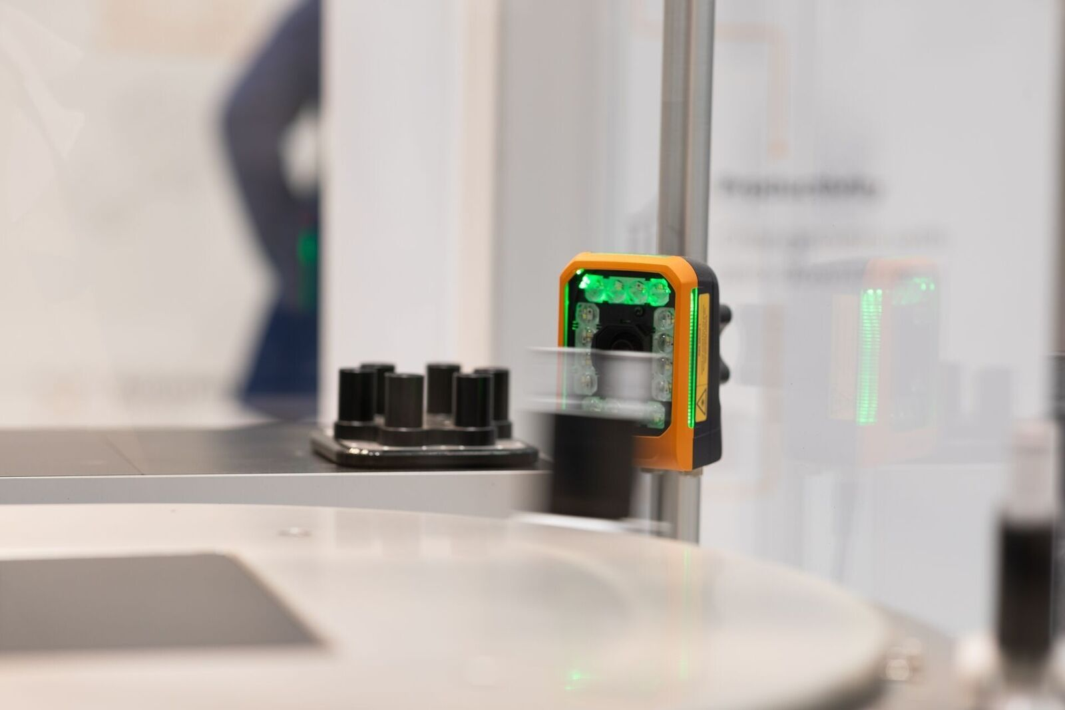
ABB’s Machine Automation division will showcase a comprehensive range of solutions built on B&R’s technology for the packaging industry at Interpack 2026

Über Machine Automation, ABB
Die Machine Automation Division von ABB bietet Automatisierungslösungen und Dienstleistungen für Maschinen- und Fabrikanwendungen. Diese kommen in verschiedenen Branchen zum Einsatz, darunter Konsumgüter, Druckindustrie, Life Sciences, Kunststoffverarbeitung, Energie sowie maritime Anwendungen. Auf Basis des Produktportfolios und der Technologie von B&R umfasst das Angebot integrierte Steuerungs- und Softwarelösungen. Ergänzt wird dies durch Antriebs- und Bewegungssteuerung, Mechatronik sowie weitere Technologien für die Maschinenautomatisierung. Ziel ist es, Prozesse zu vereinfachen und den Betrieb von Produktionsanlagen effizienter zu gestalten.

